RAZISKOVANJE BOHINJA IN PLANŠARJENJA

RAZISKOVALNA NALOGA 14. FESTIVALA
VEČ ZNANJA ZA VEČ TURIZMA

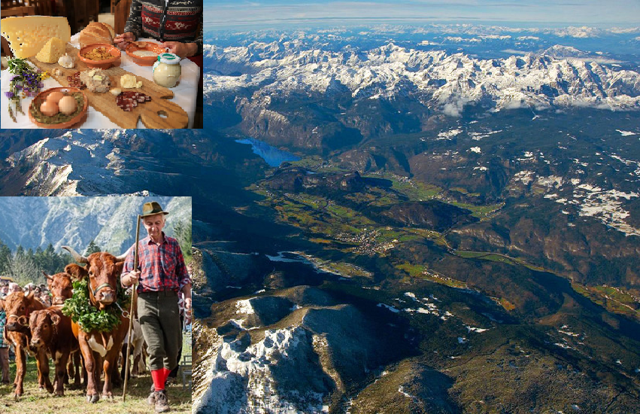

Mentorica: Anita Cizel Avtorji: Neža Murn,
Mojca Vreček,
Samo Kalan

Radovljica, december 2017
ZAHVALA

Radi, bi se zahvalili vsem, ki so k projektu prispevali svoje znanje, informacije in izkazali podporo, ter nam pomagali pri zbiranju podatkov.

Zahvala gre:

- mentorici profesorici Aniti Cizel,
- Turističnemu društvu Bohinj za prejete informacije in podporo projekta,
- Hostlu pod Voglom za podporo projekta
- vsem domačinom občine Bohinj za pomoč in informacije

Kazalo
1. UVOD 7
2. RAZISKOVALNI DEL NALOGE 7
2.1. METODE RAZISKOVANJA 7
2.2. TURISTIČNA IDEJA 7
2.3. PREDSTAVITEV IDEJE 8
1. DAN 8
2. DAN 9
2.4. Turistični spominki 9
3. OBLIKOVANJE TURISTIČNEGA PROIZVODA 10
3.1 Ponudba turističnega proizvoda 10
4. NAČRT TRŽENJA IN PRODAJE 10
4.1 Prodajna strategija 10
4.2 Oglaševanje in drugi elementi promocije 10
4.3 Organizacija 10
5. IZVAJANJE TURISTIČNEGA PRODUKTA 10
6. KALKULACIJA 11
7. ZAKLJUČEK 12
8. VIRI IN LITERATURA 12
8.1. Internetni viri 12
8.2. Ustni viri 12
9. PRILOGE I
PRILOGA 1 I
PRILOGA 2 II
PRILOGA 3 IV
PRILOGA 4 V
PRILOGA 5 VI
PRILOGA 6 VI
PRILOGA 7 VII
PRILOGA 8 VIII
PRILOGA 9 IX
PRILOGA 10 XII

Kazalo slik
Slika 1: Oplenova hiša II
Slika 2: Planšarski muzej II
Slika 3: Spomenik štirim srčnim možem II
Slika 4: Toplarji pod Studorjem III
Slika 5: Bohinjsko jezero III
Slika 6: Cerkev sv.Janeza Krstnika III
Slika 7: Hostel pod Voglom IV
Slika 8: Sobe Hostla pod Voglom IV
Slika 9: Avtobus Hostla pod Voglom IV
Slika 10: Kajaki hostla pod Voglom IV
Slika 11: Tabla za Triglavski narodni park VII
Slika 12: Kropir z oblicami VIII
Slika 13: Kislo mleko VIII
Slika 14: Ajdovi žganci IX

SREDNJA GOSTINSKA IN TURISTIČNA ŠOLA RADOVLJICA
Kranjska cesta 24,4240 Radovljica
Program: Gastronomija in turizem
Tel.: 04/5370 600

Faks: 04/5370 654
Davčna št.: SI29929610
E-pošta: info@sgtsr.si
Spletna stran: http://www.sgtsr.si/

NASLOV NALOGE: RAZISKOVANJE BOHINJA IN PLANŠARJENJA

AVTORJI:
- Neža Murn, neza.muri@gmail.com , 4bGT
- Mojca Vreček, mojcica.vrecek@gmail.com , 4bGT
- Samo Kalan, samo.kalan@gmail.com , 4bGT

MENTORICA:
- Anita Cizel prof., anita.cizel@guest.arnes.si
POVZETEK
Bohinj-geografski prostor, ki turistu ponuja vse kar potrebuje za sprostitev, počitek, avanturo in zabavo. Poleg pestre kulturne dediščine, muzejev, naravnih znamenitosti in planin, ki se dvigajo nad dolino, ponuja neverjetno zgodovino planšarstva. Bohinj je skozi stoletja veljal za naše najmočnejše planšarsko središče, ki pa na žalost zamira.
V raziskovalni nalogi, ki je pred vami, smo sestavili program, ki turistu predstavi bohinjske znamenitosti na športen in zanimiv način, ter ga kot planšarja na Pokljuki za en dan vrne v preteklost. Naš produkt je namenjen predvsem mladim, ki jih zanima slovenska tradicija.
Poleg programa smo oblikovali tudi zgibanko in leseno ploščico z legendo o nastanku Bohinja, ki bi še bolj pripomogla k spoznavanju Bohinja in planšarstva.
KLJUČNE BESEDE: turistični produkt, planšarstvo, aktivnosti v naravi, sprostitev, zgodovina, legenda

ABSTRACT
Bohinj-geographical space offers tourists all they need for relaxation, rest, adventure and fun. In addition to rich cultural heritage, museums and natural sites on the mountain pastures, which rise above the valley it also offers amazing history of Alpine dairy farming. Bohinj has been considered considered as Slovenia's centre for Alpine dairy farming for centuries, but unfortunately it is dying down.
Therefore, in the research project, which is in front of you, we have put together a program that presents Bohinj’s tourist attractions in a sporty and exciting way, and the tourist is taken back in time to try himself in the role of the Alpine dairy farmer on Pokljuka. Our product is primarily designed for young people who are interested in Slovenian tradition.
In addition to the program we designed a leaflet and a wooden plate with the legend about the origin of Bohinj, all this would further contribute to the knowledge of Bohinj and alpine dairy farming.
KEY WORDS: tourism product, Alpine dairy farming, activities in the nature, relaxation, history, legend

UVOD
Bohinj je geografsko ime za prostor na jugovzhodnem delu Julijskih Alp, ki obsega Zgornjo in Spodnjo Bohinjsko dolino, Nomenjsko dolino in jezersko skledo.
Zaradi geografske lege in podnebja v Bohinju so se prebivalci že od nekdaj večinoma ukvarjali z živinorejo. Na njihovem vsakdanjem jedilniku so se, prav zato večinoma znašli predvsem mleko in mlečni izdelki, saj so imeli zelo dobro razvito pridelavo sira in drugih mlečnih izdelkov. V 13. stoletje segajo tudi začetki planšarstva in sirarstva, ki so skozi stoletja zaznamovali Bohinj kot središče planšarstva. Včasih je v Bohinju delovalo 40 planin, ki so danes večinoma opuščene ali pa spremenjene v vikende.
V dveh dneh si bodo turisti ogledali predvsem značilnosti Zgornje Bohinjske doline in jezerske sklede. Prvi dan je zasnovan kulturno - športno. V drugem dnevu pa bodo naši gosti postali pokljuški planšarji.
Turistična ponudba v Bohinju se iz leta v leto veča, prav tako pa se povečuje tudi obisk Bohinja. Turizem temelji predvsem na športnih aktivnostih, ki so razvite tako v zimskem kot v poletnem času in turistom nudijo sprostitev in zabavo.
Namenjena je mladim, k želijo spoznati, kako je življenje potekalo včasih na planinah. Ravno mladi so tisti, ki bi bogato slovensko tradicijo lahko začeli obujati in predstavljati drugim po svetu.

RAZISKOVALNI DEL NALOGE

2.1. METODE RAZISKOVANJA
Med našo raziskavo smo obiskali različne turistične delavce, jim predstavili našo idejo ter se dogovorili za možnost o nadaljnjem sodelovanju. Razgovore smo opravili tudi z domačini, ki so nam predstavili delo na planinah in življene včasih.

2.2. TURISTIČNA IDEJA
Turistično ponudbo v Bohinju bi radi dopolnili s tem, da obudimo planšarstvo, saj se ljudje vedno bolj zavedamo, kako pomembno je ohranjati starodavne dejavnosti in običaje. Radi bi, da turisti na okolju prijazen način spoznajo Bohinj in spoznajo zgodovino planšarstva. S našim turističnim produktom bi radi pripomogli k ohranjanju stare tradicionalne kmečke kulturne dediščine, saj z modernizacijo kmetijstva le ta postopno izginja. Mladim bi radi približali planšarsko tradicijo in jih spodbudili k zavedanju, da bi bilo nedopustno, če bi ta tradicija popolnoma zamrla.
Ponudba je sestavljena iz dveh delov, ki se dopolnjujeta in je primerna za 2-dnevni izlet. Namenjena je manjšim skupinam do 10 oseb, ki bi radi aktivno preživeli dva dni v bohinjskem okolju, zraven pa spoznavali zgodovino Bohinja in odkrivali ter ohranjali planšarsko dejavnost. Za izvedbo je program primeren od junija do sredine septembra.

2.3. PREDSTAVITEV IDEJE

1. DAN
Prvi dan se bomo zbrali pred Hostlom Vogel. Prihod je možen z lastnim prevozom ali pa z avtobusom, ki ustavi na postaji Pod Voglom pred hostlom. Ob prihodu vas bo pričakal naš vodič. Udeleženci se bodo najprej prijavili v hostlu, nato pa se bodo zbrali pred hostlom. Hostel omogoča najem koles za ves dan, kar bomo tudi izkoristili ter se tako na ekološki način podali na ogled Bohinja in njegovih znamenitostih (priloga 1 in 2). Najprej se bomo ustavili pri mostu čez jezero, saj nudi čudovit razgled na celotno jezero in tam vam bo vodič povedal nekaj zanimivosti o okolici, nato pa si bomo ogledali še cerkve sv. Janeza Krstnika v neposredni bližini. Kolesarili bomo naprej po Zgornji Bohinjski dolini skozi lipov drevored, v Staro Fužino. Med kolesarjenjem do Stare Fužine bomo pozorni na znamenite toplarje in hiše z tradicionalno bohinjsko arhitekturo. Ustavili se bomo pred Studorom, kjer se nahaja največ toplarjev in vodnik bo razložil njihov namen in nastanek. Odšli bomo naprej do parkirišča pri Oplenovi hiši, kjer bomo pustili kolesa. Tam nas bo pričakala lastnica Oplenove hiše in skupaj z njo se bomo podali na spoznavanje življenja v starih časih. Po predstavitvi bomo odkolesarili nazaj v Staro Fužino na voden ogled Planšarskega muzeja, kjer so predstavljeni pripomočki za sirarstvo, maketa planšarske hiše in zgodovina planšarjev. Po ogledu muzeja si bomo v istem kraju privoščili kosilo z domačimi jedmi in dobrotami v Gostilni Mihovc (priloga 5). Po kosilu bomo odkolesarili nazaj do hostla, z vmesnim postankom pri spomeniku štirim srčnim možem in spoznali, kdo so bili ti možje, ki so se že daljnega leta 1778 povzpeli na Triglav. S prihodom v hostel bomo kolesa vrnili in imeli bomo čas, da se pripravimo in preoblečemo v kopalke za 2- urni izlet s kajakom po Bohinjskem jezeru z našim vodnikom. Vodnik vam bo razložil, kako se pravilno ravna s kajakom in predstavil pravila veslanja. Za vse tiste, ki bi se hoteli malo ohladiti, pa bo po kajakaštvu možno tudi kopanje v jezeru. Ko se vrnemo nazaj na obalo pod hostlom, bomo kajake pospravili in udeleženci bodo imeli prosti čas, da si odpočijejo in se pripravijo na večerjo, ki bo v hostlu. Po večerji se bomo zbrali na vrtu hostla, kjer bo naš vodič dal navodila za naslednji dan. Potem si bomo skupaj ogledali slovenski film Kekec. Po končanem filmu, se naš program za ta dan zaključi, udeleženci pa se lahko še naprej zabavajo v večnamenske prostoru hostla.
Od – do (čas) | aktivnost
08:00-09:00 | Prihod in nastanitev; predstavitev programa in izposoja koles
09:00-10:25 | Kolesarjenje z vmesnimi postanki pri znamenitostih do Oplenove hiše
10:25-11:25 | Ogled Oplenove hiše
11:25-11:45 | Kolesarjenje do Planšarskega muzeja v Stari Fužini
11:45-12:45 | Ogled Planšarskega muzeja
12:45-14:00 | Kosilo v Gostilni Mihovc
14:30-15:40 | Kolesarjenje do hostla in postanek pri spomeniku štirih srčnih možeh
15:40-16.00 | Priprava na kajakaški izlet
16.00-18.00 | Kajakaški izlet s kopanjem v Bohinjskem jezeru
18.00-19.00 | Prosti čas
19:00-20:00 | Večerja v Hostlu pod Voglom
20:00-22:00 | Ogled filma Kekec na prostem
22:00 naprej | Nočni počitek

2. DAN
Naš drugi dan se bo pričel z zajtrkom v Hostlu. Po zajtrku se bomo z mini busom odpeljali na planino Zajavornik na Pokljuki. Od tam se bomo peš odpravili do sirarce. Vodnik, ki nas bo spremljal, ima veliko izkušenj z planšarstvom in izpit iz sirarstva. V sirarci nas bosta pričakala dva majarja (pastirja) s planine. Razložila nam bosta potek dneva in aktivnosti. Udeleženci se bodo v tem dnevu »sprehodili« skozi več stoletij planšarske dejavnosti. Pred pričetkom bomo dobili zaščitna oblačila (predpasnik, halje,..) in se pripravili na delo (speli lase, umili roke,..). Razdelili se bomo v dve skupini, kateri bosta prevzela majarja. Ena skupina bo v sirarni ročno delala sir in skuto po tradicionalnem postopku (priloga 4), druga skupina pa bo izdelovala maslo s pinjo in pripravljala jedi za »južno« (kosilo) (priloga 8). Ob koncu delavnic, ko bo »južna« skuhana, se bomo zbrali pred sirarco, kjer bo potekala klasična planšarska južina. Po južini bo ženski del skupine pospravil in pomil posode, moški pa bodo nasekali drva (pod nadzorom vodičev). Po opravljenem delu se bomo udeležili gnanja krav na pašniku. Nato bo sledila sečnja (košnja) plevela, ki ga krave ne pojedo. Moški udeleženci bodo sekli (kosili) z ročno koso. Pred začetkom sečnje je treba koso »sklepat« in obrusiti za dobro delovanje. Postopek vam bo razložil in pokazal majar. Po košnji imamo nekaj prostega časa do naslednjega opravila. Ta čas bomo porabili za prireditev tekmovanje v nošnji krošnje za travo (priloga 6). Za konec planšarskega delovnega dne pa je potrebno še pomolsti krave. Udeleženci se bodo preizkusili v ročni molži krav in prikaz, kako to delajo danes. Za domov bodo dobili tudi manjši kos sira s planine, ki je bil pridelan že pred vašim prihodom.
Čaka nas samo še kratka hoja do mini busa. Sledila bo vožnja s planine do hostla. Predviden prihod v hostel je okoli 19.40 ure.

Od-do (čas) | aktivnost
7.00-8.00 | Zajtrk
8.00-9.00 | Vožnja do planine Zajavornik
9.00-9.30 | Hoja do sirarne in sprejem
9.30-13.00 | Delavnice po skupinah (izdelava sira, kuhanje južne)
13.00-14.00 | Pastirska »južna« pred sirarno
14.00.15.00 | Ženske pospravijo in pomijejo posodo, moški pa sekajo drva s sekiro pod nadzorom
15.00-15.30 | Gnanje krav v pašniku
16.00-17.30 | Učenje ročne košnje trave in klepanje in brušenje kose ter tekmovanje v košnji
17.30.-18.15 | Ročna molža krave
18.15-18.40 | Pakiranje in hoja do avtobusa
18.40-19.40 | Vožnja do hostla

2.4. Turistični spominki
Ponudbo smo dopolnili z leseno ploščico z legendo o nastanku Bohinja. To je kot lep spomin na Bohinj in njegov nastanek. Vsak, ki se bo udeležil našega programa bo dobil tudi zgibanko, ki bo na voljo tudi na naši tržnici v Ljubljani (priloga 9).

OBLIKOVANJE TURISTIČNEGA PROIZVODA
Ko smo pričeli z oblikovanjem naloge smo se odločili da našo ponudbo namenimo predvsem mladim. Za to starostno skupino smo se odločili iz razloga, da jim približamo stare planšarske običajev in s tem poskušamo doseči, da tako lepa dediščina ne bi prišla v pozabo. Zato smo za njih sestavili program, ki temelji prav na aktivnem preživljanju časa v naravi in spoznavanju Bohinja, ter njegove tradicije.

3.1 Ponudba turističnega proizvoda
- LD Turizem-TIC Bohinjska Bistrica
- Hostlu pod Voglom
- Mladim
- Turističnim društvom
- Sejem Natour Alpe-Adria

NAČRT TRŽENJA IN PRODAJE

4.1 Prodajna strategija
Zasnovali smo turistični proizvod, ki ga do sedaj še ni na trgu, obenem pa sodelujemo pri ohranjanju planšarske tradicije v Bohinju. Torej lahko produkt obiskovalcem prodajamo kot eko naravno in kulturno obliko preživljanja prostega časa.

4.2 Oglaševanje in drugi elementi promocije
Naš produkt bomo promovirali z zgibankami o Bohinju, leseno ploščico z legendo o nastanku Bohinja in z zemljevidom našega kolesarskega izleta. Pri promoviranju, bi nam pomagala tudi LD Turizem Bohinj in Hostel pod Voglom, s katerima že aktivno sodelujemo. Tudi v LD Turizem-TIC Bohinjska Bistrica boste lahko našli naš produkt, si ga podrobneje ogledali in rezervirali. Naš produkt bomo predstavljali in promovirali tudi na sejmu Natour Alpe-Adria.

4.3 Organizacija
Izvajanje našega programa bi bilo možno, če bi sodelovanje med turističnimi objekti potekalo gladko in s čim manj zapleti zapletov. Za to bi se morali izredno potruditi vsi, ki sodelujejo v projektu. Najbolj pa bi se morali potruditi tisti, ki smo ustvarili produkt, saj mi povezujemo vse ostale faktorje. Prav tako bi mi morali koordinirati vse sodelujoče, saj smo mi odgovorni za tekočo izvedbo projekta.

IZVAJANJE TURISTIČNEGA PRODUKTA
Naš izlet bi izvajali v poletnih mesecih, v času od maja do sredine septembra v primeru lepega vremena. Program bi izvajali vsak drugi in četrti vikend (petek in sobota) v mesecu. Prijave oziroma rezervacije so možne najkasneje en mesec pred začetkom izbranega termina. Prijave je možno oddati v LD Turizem-TIC Bohinjska Bistrica in v hostlu Pod Voglom. V primeru slabega vremena vam denar povrnemo, ali vam omogočimo obisk drugega termina v primeru prostih mest.

KALKULACIJA

- Oplenova hiša: 1,8€/osebo
- Planšarski muzej: 1,8€/osebo
- Gostilna Mihovc: kosilo 13€/osebo (pijača ni všteta v ceno)
- Izposoja kolesa (celodnevno): 12,8€/osebo
- Izposoja kajaka (2 uri): 11,2€/osebo
- Nočitev z zajtrkom: 23,27€/osebo
- Večerja v hostlu: 8€/osebo
- prevoz na Pokljuko in nazaj (dva kombija): 22€/osebo
- »južna« na planini: 4€/osebo
PRODAJNA CENA: 98€/osebo

Program bo možno kupiti v poslovalnici LD Turizmu v Bohinjski Bistrici in preko njihove spletne strani www.ld-turizem.si/ en mesec pred začetkom izbranega termina.

ZAKLJUČEK
Ob dodeljeni temi, smo vedeli, da bomo produkt zasnovali na okolju prijazen način z poudarkom na ohranjanju slovenske kulturne dediščine. Pri sestavljanju produkta so nam bili v veliko pomoč turistični ponudniki in prebivalci v Bohinju.

S sestavljanjem naloge smo hoteli naše znanje o Bohinju in planšarstvu, dopolniti in ga predstaviti večjemu številu ljudi, predvsem mladim. Zdi se nam, da nam je to uspelo in da bo produkt kmalu zaživel.

VIRI IN LITERATURA

  - Internetni viri
- http://www.bohinj.si/si/atrakcije/muzej_oplenova_hisa [online] Citirano: 4.11.2016; 17:43
- http://www.bohinj.si/si/atrakcije/plansarski_muzej#showHere [online] Citirano: 4.11.2016; 18:15
- http://www.bohinj.si/si/atrakcije/bohinj_jezero_si#showHere [online] Citirano: 4.11.2016; 18:31
- http://www.bohinj.si/si/atrakcije/cerkev_janez_krstnik#showHere [online] Citirano: 11.11.2016;14:01
- http://www.bohinj.si/si/atrakcije/stavbarstvo_arhitektura#showHere [online] Citirano: 11.11.2016; 14:22
- http://www.bohinj.si/si/atrakcije/stirje_srcni_mozje#showHere [online] Citirano: 11.11.2016; 14:57
- http://www.bohinj.si/si/atrakcije/kozolci_toplarji#showHere [online] Citirano: 16.11.2016; 16:18
- http://www.bohinj.si/si/o_bohinju/turisticne_informacije/ld-turizem [online] Citirano: 16.11.2016; 16:34
  - Ustni viri
- G. Ciril Strgar, pogovor v živo, izveden 8.10.2016 ob 11:00
- Ga. Slavica Stare, pogovor v živo, izveden 8.10.2016 ob 11:30
- Ga. Barbara Resman (Oplenova hiša), pogovor v živo, izveden 15.10.2016 ob 14:20
- Ga. Barbara Cerar (Planšarski muzej), pogovor v živo, izveden 15.10.2016 ob 16:00
- Ga. Neda Odar (Hostel pod Voglom), pogovor v živo, telefonski pogovor in pogovor preko e-pošte, izvedeno od oktobra do decembra
- G. Elvis Demšar (Gostilna Mihovc), pogovor v živo in prek e-pošte, izvedeno 11.12.2016 ob 12:16
- Ga. Darja Lazar (LD Turizem), pogovor v živo, izveden 7.1.2016 ob 13:45

PRILOGE

PRILOGA 1
Pot kolesarskega izleta po znamenitostih v Zgornji bohinjski dolini in jezerski skledi.
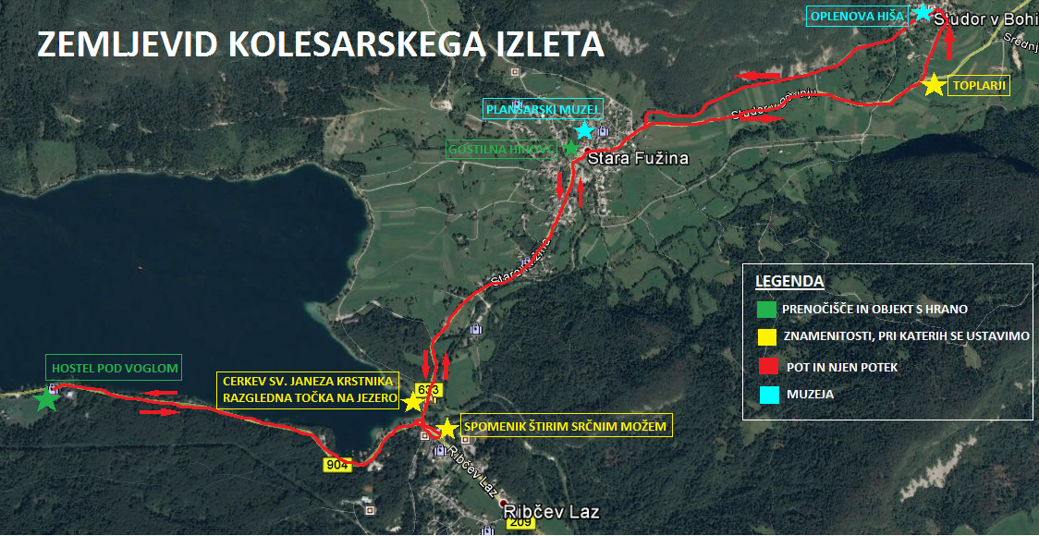

PRILOGA 2

Predstavitev kulturne in naravne dediščine

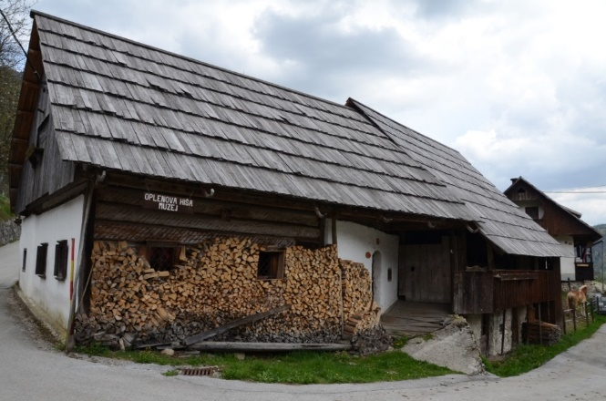
- Oplenova hiša
Slika 1: Oplenova hiša
Oplenova hiša je bila zgrajena na začetku 19. stoletja in je tipična bohinjska kmetija stegnjenega tipa. Stavba je zidana in delno kombinirana z lesom, krita pa je z skodlami. Na nadhlevski skedenj je speljan dovoz po mostu mimo stanovanjskega dela, kar je velika bohinjska značilnost.
Stanovanjski del sestavljajo veža s črno kuhinjo, hiša in kamra, podstrešje in klet. Celotna hiša je opremljena z pristnim pohištvom, ki je zapuščina prejšnjih lastnikov.
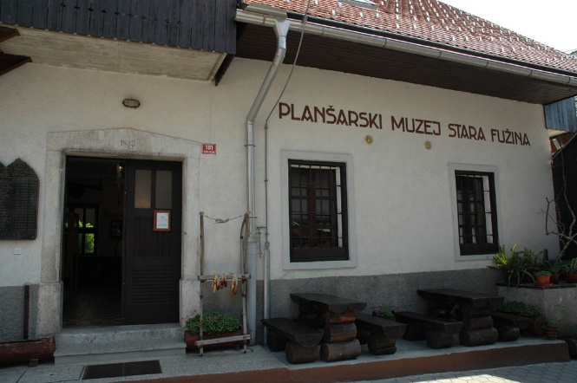
Slika 2: Planšarski muzej
- Planšarski muzej
Planšarski muzej je bil odprt leta 1971 v stavbi, kjer je bila včasih sirarna. Sama stavba je bila zgrajena leta 1883 v njej pa so vse do leta 1967 izdelovali tudi sir. Danes se v njej nahaja zbirka planšarskih in sirarskih predmetov, ter fotografije in dokumentacija prikaza sirarstva in planšarstva včasih.

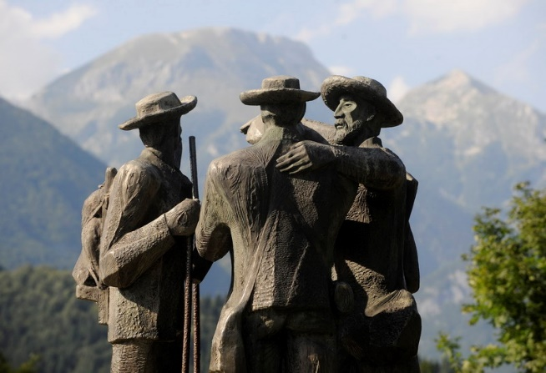
- Spomenik štirim srčnim možem
Slika 3: Spomenik štirim srčnim možem
Zgrajen je bil leta 1978 ob 200 letnici osvojitve Triglava in je posvečen štirim možem iz Bohinja, ki so prvi osvojili Triglav Izdelal ga je Stojan Batič. Eden od mož nam kaže na vrh Triglava. Štirje Bohinjci so nanj z skromno opremo stopili 26.avgusta 1778. To so bili Lovrenc Willomitzer (ranocelnik iz Stare Fužine), lovec Štefan Rožič, rudar Matija Kos iz Jereke in Luka Korošec z Gorjuš. Spomenik stoji v parku naproti Hotela Jezero.

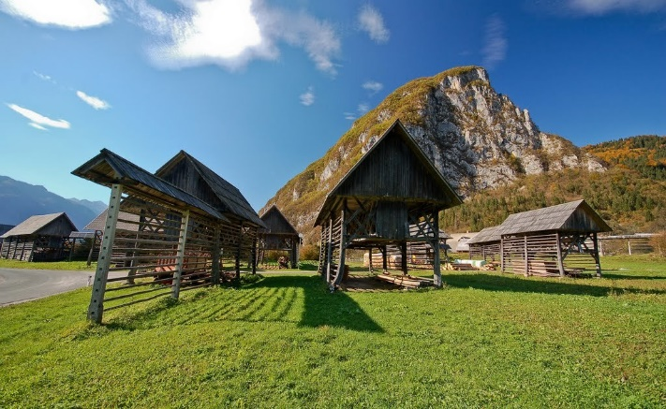
- Toplarji
Slika 4: Toplarji pod Studorjem
Stogovi oziroma kozolci toplarji so značilen primer Bohinjske arhitekture. Po navadi so bili leseni in namenjeni sušenju žita in sena. Bohinjski stogovi so postavljeni v gručah ali posamično ob domačijah, na robovih vasi in senožetnih planinah. Najbolj znana skupina toplarjev se nahaja prav pod Studorjom.

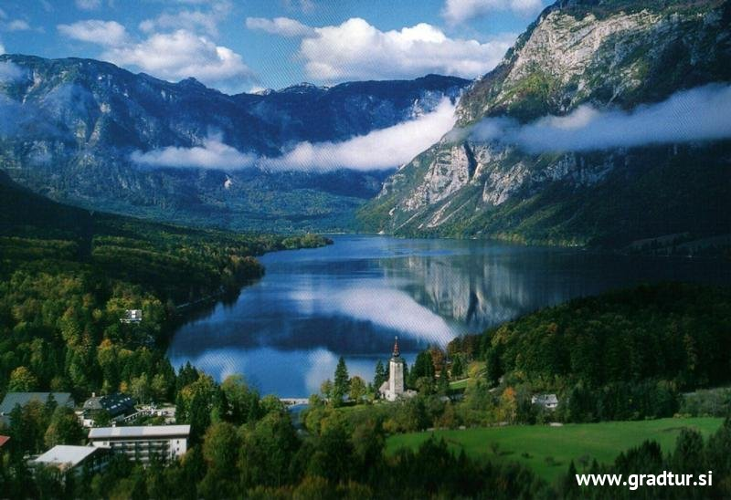
- Bohinjsko jezero
Slika 5: Bohinjsko jezero
Bohinjsko jezero je največje stalno in naravno jezero v Sloveniji, ki leži v Julijskih Alpah na severozahodu države. Leži v osrčju Triglavskega narodnega parka in velja za slovensko naravno znamenitost. Po površini ga v Sloveniji presegata le presihajoče Cerkniško jezero (kadar je napolnjeno) in umetno Ptujsko jezero. Jezerska kotanja je ledeniško -tektonskega nastanka, nastala je pred približno 10.000 leti z intenzivnim erozijskim delovanjem Bohinjskega ledenika.

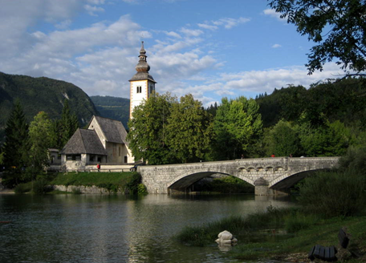
- Cerkev sv. Janeza Krstnika
Slika 6: Cerkev sv.Janeza Krstnika
Cerkev leži na jugovzhodnem bregu Bohinjskega jezera. Velja za eno najpomembnejših cerkva v Bohinju, saj naj bi bila stara več kot 700 let. Spada med najlepše primerke slovenskega srednjeveškega stavbarstva in stenskega slikarstva. V cerkvi in pred njo najdemo eno najstarejših fresk na slovenskem. V njej stojijo trije leseni oltarji. Včasih je bilo okoli cerkve tudi pokopališče.

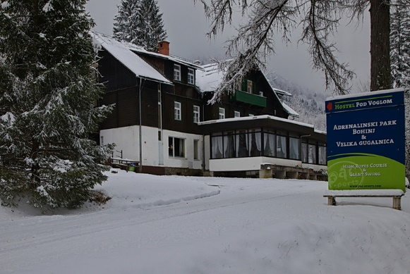
PRILOGA 3
Predstavitev Hostla pod Voglom in športne agencije Pac sports.
Slika 7: Hostel pod Voglom

Hostel pod Voglom se skupaj s športno agencijo Pac sports nahaja na južni strani Bohinjskega jezera, ob cesti Ribčev Laz - Ukanc. Aktivnim gostom ponujamo turistično ponudbo, ki vključuje nastanitev (Hostel pod Voglom) in outdoor športne programe ter avtobusne prevoze.

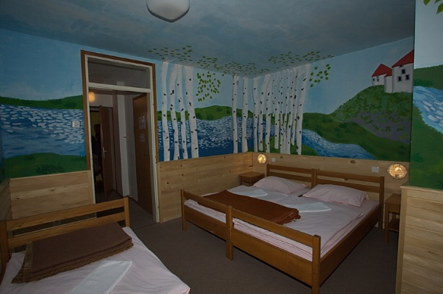
V hostlu imajo na voljo 15 sob, v depandansi Rodica pa 32 sob. Lahko izbirate med 2-, 3- ali 4-posteljimi sobami z lastno kopalnico ali skupne kopalnice v nadstropju. Nastanitev lahko dobite od 16€/osebo naprej.

Hostel je najbolj primeren za bivanje mladinskih skupin, ali posameznikov, ki imajo radi sproščeno vzdušje. V hostlu organizirajo zabave na prostem in piknike za skupine.

V okviru hostla je adrenalinski park. Sestavljen je iz treh sklopov in v zadnji del spada velikanska gugalnica. Namenjen je odraslim in otrokom z vsaj 150 cm telesne višine. Vaje na poligonu potekajo pod nadzorom profesionalno izučenega in izkušenega inštruktorja
Slika 8: Sobe Hostla pod Voglom

Lahko si pa izposodimo tudi kanuje, kolesa in ostale športne rekvizite.
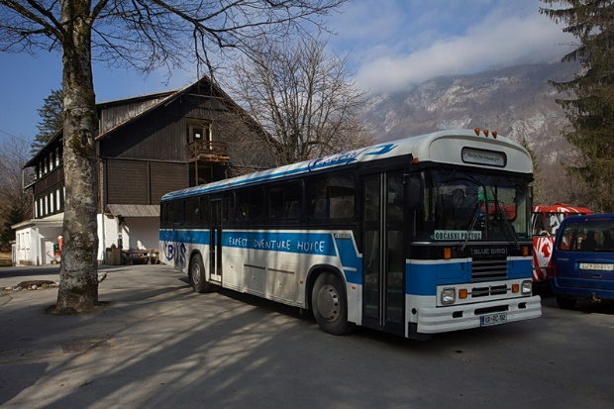
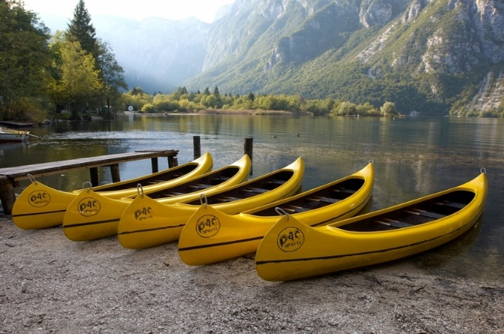
Slika 9: Avtobus Hostla pod Voglom
Slika 10: Kajaki hostla pod Voglom

PRILOGA 4
Postopek izdelave sira, skute in masla

Klasični poltrdi sir (originalni recept)

- Mleko v posodi (kotlu) se segreje do 33°C. V presledku med 20 in 25°C se doda cepivo (mezolifna kultura).
- Pripravljeno sirišče (3ml/10l mleka), pomešano z vodo dodamo pri 33°C. Dobro premešamo in pokrijemo - mirovanje. Začne se usirjenje, ki poteka približno pol ure.
- Preverimo nastalo strd. Sledi rezanje na velikost koruznega zrna. Rezanje naj traja do 15 minut. Zrna naj bodo izenačena. Sledi sušenje sirnega zrna.
- Sušenje sirnega zrna: postopno dogrevamo do temperature 43°C (v presledku 15 - 20 minut). Med tem neprestano enakomerno mešamo sirno zrno. Po doseženi temperaturi dogrevanje prekinemo, nikakor pa ne prekinemo mešanja zrna. Z mešanjem nadaljujemo, dokler ne osušimo zrnja dovolj. Ta moment najlažje določimo z otipavanjem zrna: naredimo svaljek in ga podrgnemo med dlanmi: če se drobljenec ločuje na posamezne koščke, je načeloma sirno zrno dovolj osušeno.
- Drobljenec naložimo v oblikovala.
- Pričnemo s stiskanjem.

Sirarska Skuta

- Izdelujemo jo, ko poberemo sir iz kotla in ostane sirotka.
- Dodamo nekaj kisa in segrejemo do 90°C.
- Nato po vrhu poberemo skuto.
- Skuto damo na odcejanje.

Surovo maslo

- Sladko smetano pasteriziramo 15 sekund pri 80-90°C,
- Smetano ohladimo na 14°C in napolnimo v pinjo,
- Sledi ročno metenje, dokler ne nastanejo maslena zrna,
- Ko se začno maslena zrnca lepiti v večja zrna, odlijemo pinjenec,
- Zrna dobro operemo z mrzlo vodo,
- Sledi gnetenje masla, da iztisnemo čim več ostale vode,
- Maslo oblikujemo v modelu,
- Hranimo ga v hladilniku ali ga zamrznemo.

PRILOGA 5
3-hodni meni v Gostilni Mihovc

JEDILNIK

Juha
ČESNOVA JUHA Z MOHANTOM
*****
Glavna jed
AJDOVI KRAPI Z OCVIRKI ALI DROBTINAMI
****
Sladica
JABOLČNI ZAVITEK

PRILOGA 6
Majarska krošnja

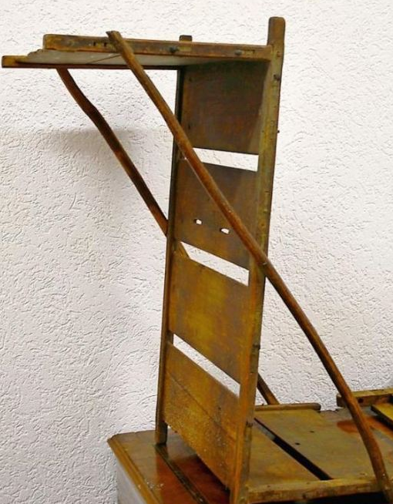

PRILOGA 7

PRAVILNIK ZA TRIGLAVSKI NARODNI PARK (TNP)

- Pri obisku v Triglavskem narodnem parku spoštujmo navade in način življenja domačinov.

- Bodimo tihi, da ne bomo vznemirjali živali.

- V narodnem parku ničesar ne puščajmo in ne odnašajmo ničesar razen lepih spominov:
gorsko cvetje je najlepše na svojih rastiščih, zato naj tam tudi ostane,

- Odpadke odnesimo s seboj.

- Pse vodimo na vrvici.

- Parkovne poti so namenjene pohodnikom, vožnja s kolesi po njih ni dovoljena.

- Na poti sledimo oznakam na stebričkih in markiranim potem.

- Vozila puščajmo na za to označenih mestih.

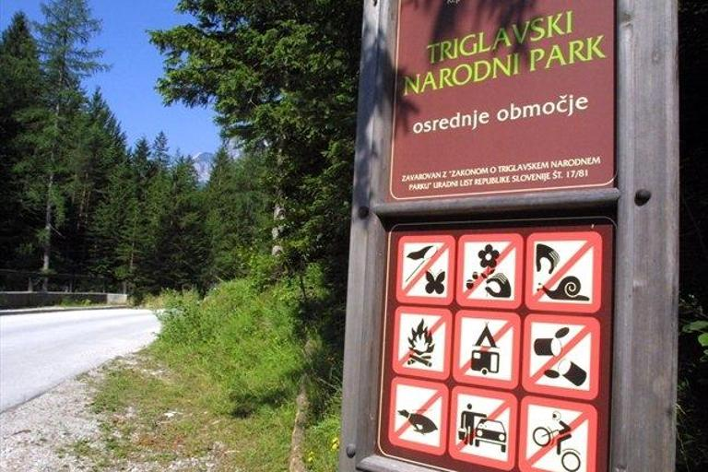
Slika 11: Tabla za Triglavski narodni park

PRILOGA 8
Recepti za jedi, ki jih izdelujejo drugi dan za “južno”

- KROMPIR V OBLICAH
Sestavine:
- 10 velikih krompirjev
- 10 žlic skute
- peteršilj

Postopek:
Krompir operemo in ga zložimo v večji lonec in zalijemo s toliko hladne vode, da sega za prst nad krompir. Vodo solimo, lonec pristavimo na kuhalnik in počakamo, da voda zavre. Nato temperaturo znižamo in krompir pokrit kuhamo še 25min., da se zmehča. Z ostrim ozkim nožem preverimo, ali je krompir kuhan.
Med kuhanjem krompirja pripravimo skuto. Vejice peteršilja operemo z vodo in grobo sesekljamo. V skledi z vilico pretlačimo skuto in jo zmešamo s peteršilji. Po okusu začinimo s soljo.
Kuhan krompir dobro odcedimo in pustimo, da se nekoliko ohladi. Ohlajen krompir po vrhu rahlo zarežemo, da se razpre in napolnimo s skutnim nadevom. Serviramo na krožnike in postrežemo.

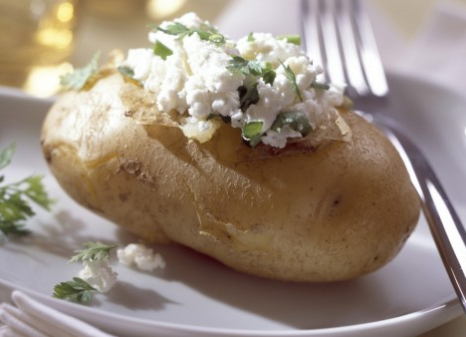

Slika 12: Kropir z oblicami

- KISLO MLEKO
Sestavine:
- 5l polnomastnega mleka

Postopek:
V lončke nalijemo mleko in ga prekrijemo s krpo. Postavimo ga na sobno temperature in ga pustimo stati 1 dan.
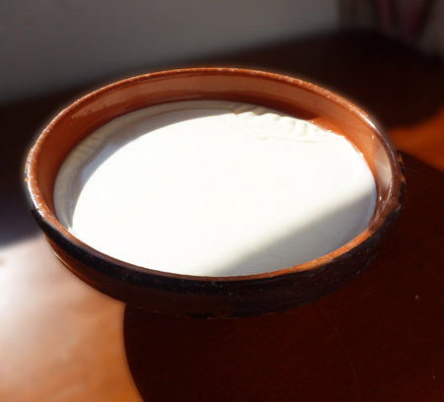

Slika 13: Kislo mleko
- AJDOVI ŽGANCI
Sestavine:
- 750g ajdove moke
- svinjska mast
- 375g ocvirkov
- sol

Postopek:
Na štedilniku zavremo liter soljene vode, nato stresemo moko, da nastane kepa in pustimo vreti. Po nekaj minutah temperaturo znižamo. V nastalo kepo z ročajem kuhalnice naredimo 2 cm široko luknjo. Lonec pokrijemo in pustimo kuhati na zmerni temperaturi še 20 minut.
Medtem pripravimo polivko. V ponvi segrejemo olje in dodamo ocvirke, jih na hitro popečemo, da zadišijo in lepo porjavijo. Nato jih odstavimo in pustimo, da se ohladijo.
Kuhano ajdovo kepo odstavimo in pustimo, da se nekoliko ohladi. Odlijemo vodo, pri čemer je nekaj shranimo za pozneje. Močnato kepo dobro razmešamo. Če so žganci presuhi, jim prilijemo nekaj tekočine, ki smo jo shranili od kuhanja.
Žgance s kuhalnico zajamemo iz lonca, z vilicami pa jih nadrobimo v večjo skledo. Prelijemo jih z ocvirki in pustimo stati nekaj minut. Nato jih serviramo.

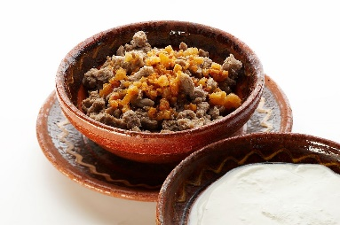
PRILOGA 9
Slika 14: Ajdovi žganci
Zgibanka

PRILOGA 10
Seznam sodelujočih dijakov

Naziv šole | Ime in priimek dijaka | Letnik | Kraj stalnega bivališča | Letnica rojstva
SGTŠ Radovljica | Mojca Vreček | 4.letnik | Srednja vas pri Šenčurju | 1998
SGTŠ Radovljica | Neža Murn | 4.letnik | Breg pri Žirovnici | 1998
SGTŠ Radovljica | Samo Kalan | 4.letnik | Nomenj | 1998
SGTŠ Radovljica | Meta Avsenik | 4.letnik | Moste pri Žirovnici | 1998
SGTŠ Radovljica | Beba Gasser | 4.letnik | Begunje na Gorenjskem | 1997
SGTŠ Radovljica | Matevž Zevnik | 4.letnik | Cerklje na Gorenjskem | 1998
SGTŠ Radovljica | Benjamin Dudakovič | 4.letnik | Jesenice | 1998

